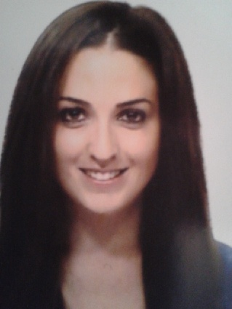

|  |
| --- |
| curriculum vitae |

|  |
| --- |
| Información personal |

|  |  |  |
| --- | --- | --- |
| Nombre |  | Bolaños Raffo, Rosario |
| Dirección |  | Avd Virgen de Guadalupe, 37. Cáceres (Cáceres) |
| Teléfono |  | 682 34 74 83 |
| Correo electrónico |  | charibr@gmail.com |
|  |  |  |

|  |  |  |
| --- | --- | --- |
| Nacionalidad |  | Española |

|  |  |  |
| --- | --- | --- |
| Fecha de nacimiento |  | 21 de febrero de 1986 |

|  |
| --- |
| experiencia laboral |

|  |  |  |
| --- | --- | --- |
| **•2007-2009**  **• 2010-2013** |  | Delineante en Estudio de Arquitectura . en el ayuntamiento de Chipiona en el sector urbanístico. Y en Madrid IP ARQUITECTURA como infógrafa de proyectos presentados a concursos de obras urbanas.  Administrativa en negocio de Agroquímicos (Empresa familiar). FITOSANITARIOS Y SEMILLAS JOSE BOLAÑOS NIÑO Y AGROTECNICAS CHIPIONA. |

|  |
| --- |
| Educación y formación  **(Formación Reglada)** |

|  |  |  |
| --- | --- | --- |
| **• 2010-2014**  **• 2005** |  | Ingeniería Civil , especialidad transportes y servicios Urbanos (Escuela Politécnica de Cáceres  *Estudios de Grado Superior Arquitectura Efímera ( Escuela de Artes de Jerez)*  *Estudios de Grado Medio en Administración de Empresa (Colegio Virgen de Regla (Chipiona)* |

|  |
| --- |
| **Formación complementaria** |

|  |  |  |
| --- | --- | --- |
| **• 2007 Julio y Agosto**  **• 2009**  **\*2014** |  | *Curso de Infoarquitectura (Aula Temática( Barcelona))*  *Curso de Proyecto de Obras (IPE (Madrid))*  *Curso de TEKLA con prácticas en empresa de estructuras IMEDESXA (Cáceres)* |
|  |  |  |
|  |  |  |

|  |
| --- |
| Capacidades y competencias personales |

|  |  |  |
| --- | --- | --- |
| Lengua materna |  | **Castellano** |

|  |
| --- |
| otros idiomas |

|  |  |  |
| --- | --- | --- |
|  |  | **INGLÉS** |
| **•** Lectura |  | ***Nivel:bueno*** |
| **•** Escritura |  | ***Nivel:bueno*** |
| **•** Expresión oral |  | ***Nivel:bueno***  **FRANCÉS** |
| **•** Lectura |  | ***Nivel: básico.*** |
| **•** Escritura |  | ***Nivel: básico.*** |
| **•** Expresión oral |  | ***Nivel: básico.*** |

|  |
| --- |
|  |
|  |

|  |  |  |
| --- | --- | --- |
| Capacidades y competencias técnicas  *.* |  | Ofimática,  Autocad (2D y 3D) MDT  3D Studio Max  V-Ray  Maxwell  Unigraphics (NX)  Sketchup  Tekla structures  Catia V5 |

|  |  |  |
| --- | --- | --- |
| Permiso(s) de conducción |  | B1 y vehículo propio. |